理论学习摘记(心得)
教师姓名 |  | 周 琴 | 学习时间 | 2019.11
文章题目 |  | 浅议小学英语教学与初中英语教学的有效衔接 |  | 作者 | 钟绍英  (攀枝花市第十六小学校)
资料来源 |  | 网络
相关课题 |  | 《九年一贯制学校英语课程一体化开发与实施的研究》
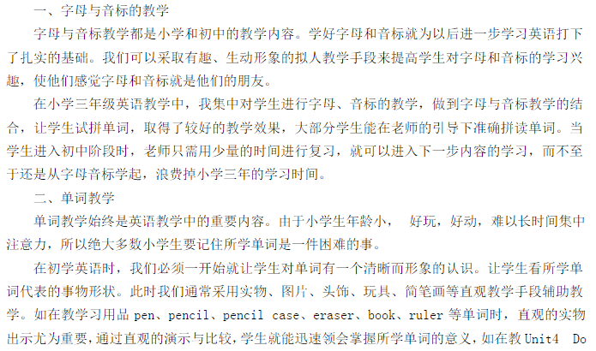

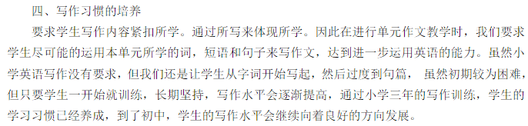

学习  心得 | 本学期，三年级开始教学phonics，这与初中的音标不谋而合。生动有趣的视频让小朋友们在趣味中感知字母的发音，先从元音字母入手再到辅音字母，经过三年的学习，基本的拼读对学生而言已不是难事，再到初中的音标只需要认识个别特殊音以及所有音标形就可以啦。

